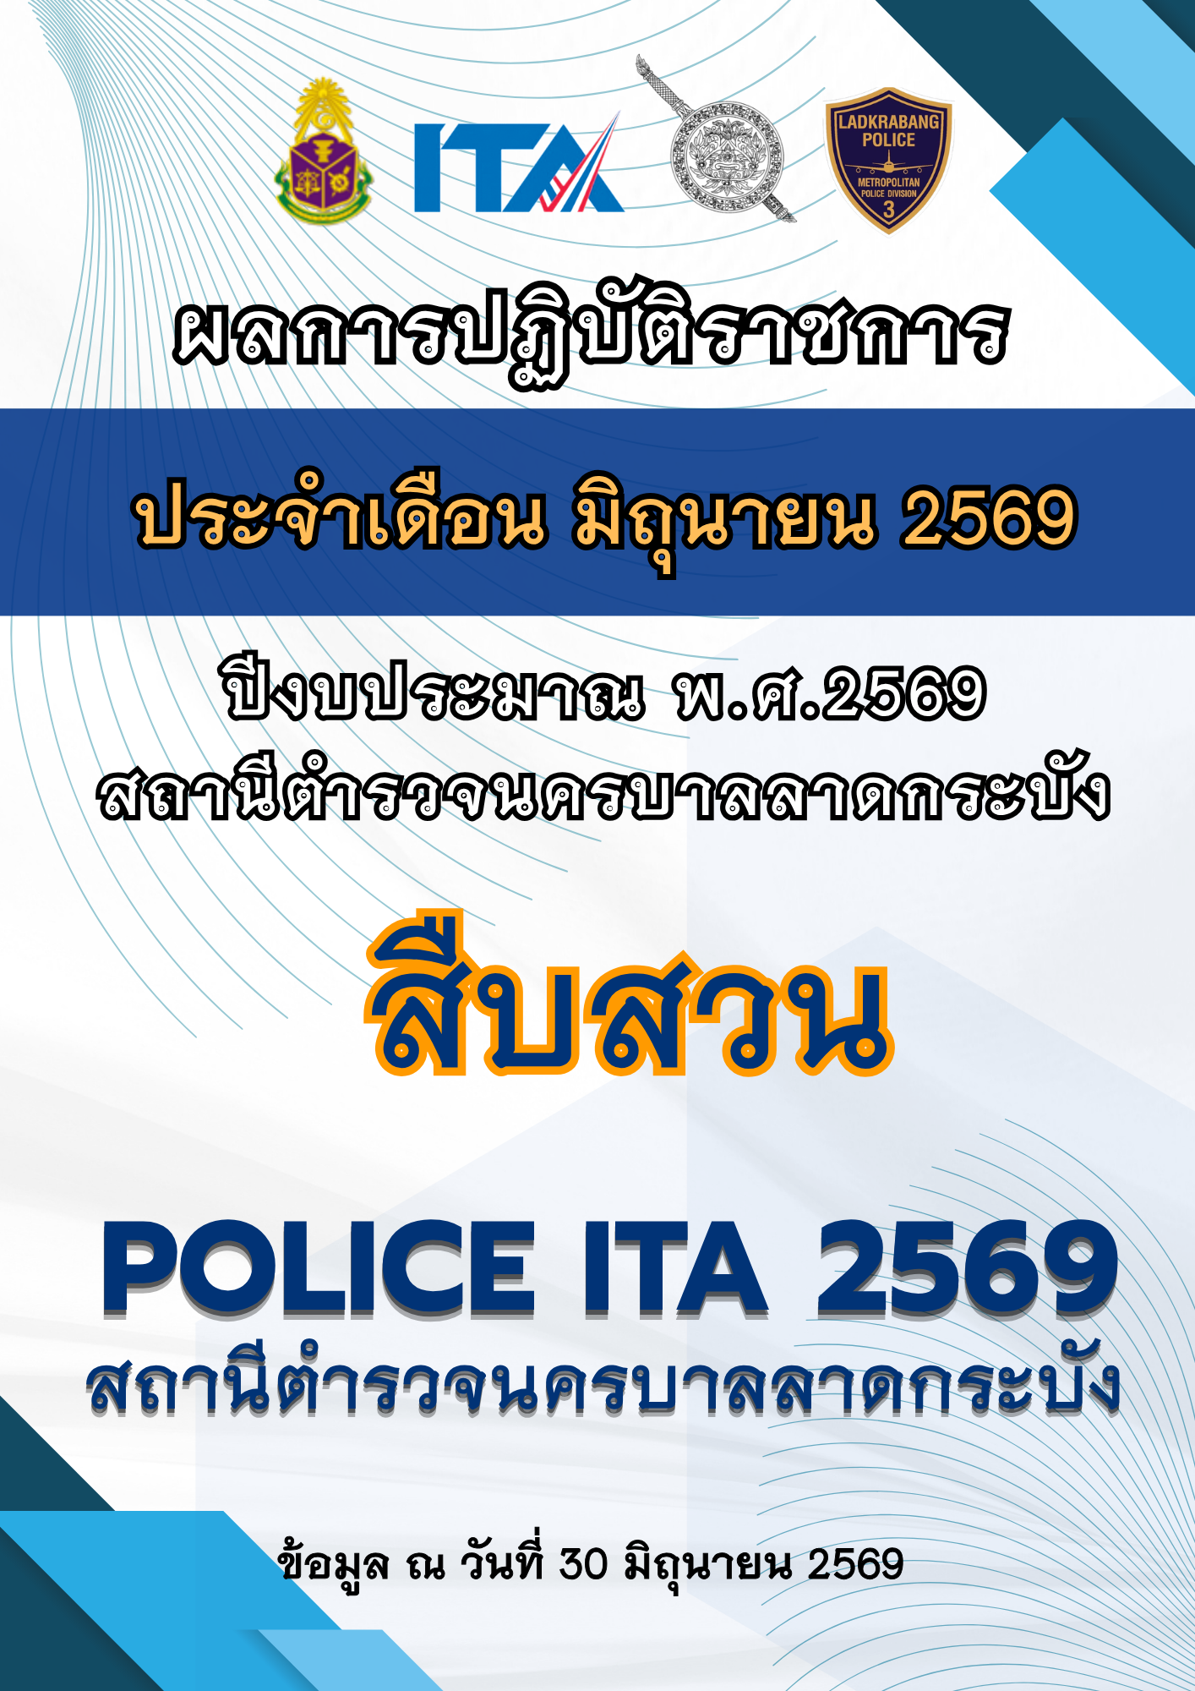

รายงานการปฏิบัติราชการประจำ เดือน มิถุนายน พ.ศ. 2569
ประจำปีงบประมาณ พ.ศ. 2569
งานสืบสวน
สถานีตำรวจนครบาลลาดกระบัง

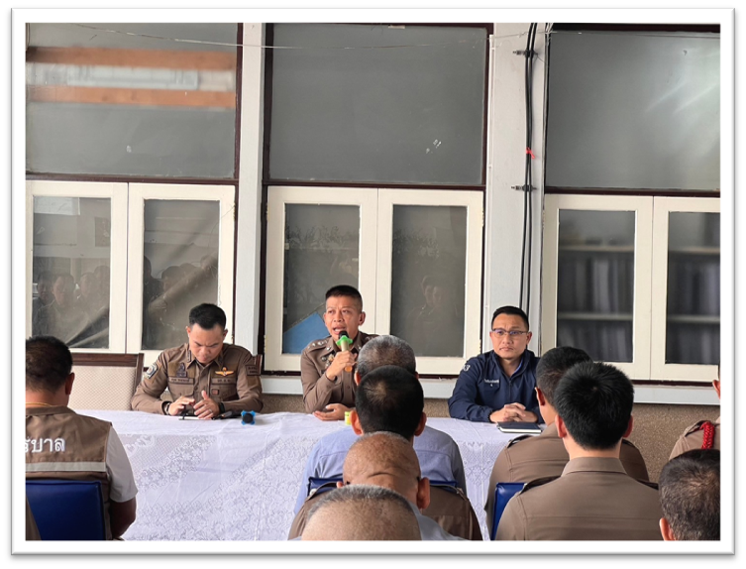

เมื่อวันที่ 2 มิถุนายน 2569
พ.ต.อ.สมคิด ประเชิญสุข ผกก.สน.ลาดกระบัง พร้อมเจ้าหน้าที่ตำรวจงานสืบสวน สน.ลาดกระบัง ร่วมประชุม รับฟังข้อราชการ สรุปข้อสั่งการจากที่ประชุมในการบริหารงาน ภายใน สน.ลาดกระบัง



ที่ 85 /2569
เรื่อง จัดตารางเวรการปฏิบัติหน้าที่ ฝ่ายสืบสวน สน.ลาดกระบัง
ประจำเดือน มิถุนายน 2569
ชุดปฏิบัติการ | วันที่เข้าเวร
ชุดปฏิบัติการที่ 1 | 1,3,5,7,9,11,13,15,17,19,21,23,25,27 เดือน มิถุนายน 2569
ชุดปฏิบัติการที่ 2 | 2,4,6,8,10,12,14,16,18,20,22,24,26,28 เดือน มิถุนายน 2569

โดยให้ชุดปฏิบัติการที่ 1,2 ทำหน้าที่เวรสืบสวนประจำวันตามที่กำหนดไว้ในตารางเวร ตั้งแต่เวลา 09.01 - 09.01 ของวันรุ่งขึ้น

สั่ง ณ วันที่ 29 พฤษภาคม 2569

( กอบศักดิ์ โพธิ์วารี )
รอง ผกก.สส.สน.ลาดกระบัง

ชุดปฏิบัติการสืบสวน สน.ลาดกระบัง
ชุดปฏิบัติการสืบสวน สน.ลาดกระบัง
ชุดปฏิบัติการที่ 1 มอบหมายเกี่ยวกับยาเสพติด/อาวุธปืน
ลำดับ | ยศ ชื่อ สกุล | ตำแหน่ง | ปฏิบัติหน้าที่ | เบอร์โทรฯ
1 | ร.ต.อ.ธรรศ อนุมาศ | รอง สว.สส.ฯ | หัวหน้าชุดฯ | 081-3764905
2 | ร.ต.ท.สันติ พวงศรี | รอง สว.(ป.)ฯ | เจ้าหน้าที่ฯ | 081-8199870
3 | ร.ต.ท.สุชิน คงสุข | รอง สว.(ป.)ฯ | เจ้าหน้าที่ฯ | 084-6928159
4 | จ.ส.ต.ศักดิ์สกุล นุ่มถึก | ผบ.หมู่ (ป.) ฯ | เจ้าหน้าที่ฯ | 086-3282030
5 | ส.ต.ต.นนทพัทธ์ แสงก่ำ | ผบ.หมู่ (สส.) ฯ | เจ้าหน้าที่ฯ | 097-9394422
ชุดปฏิบัติการที่ 2 มอบหมายเกี่ยวกับคดีอาชญากรรมต่างๆ/เกี่ยวกับโจรกรรมรถฯ/ต่างด้าว
ลำดับ | ยศ ชื่อ สกุล | ตำแหน่ง | ปฏิบัติหน้าที่ | เบอร์โทรฯ
1 | ร.ต.อ.ทองศิลป์ มีหา | รอง สว.สส.ฯ | หัวหน้าชุดฯ | 083-1372795
2 | ร.ต.ท.กนิษฐ ศรีสวัสดิ์ | รอง สว.(สส.)ฯ | รองหัวหน้าชุดฯ | 080-1456007
3 | ด.ต.วีรพล ศรีพิบูลย์ | ผบ.หมู่ (สส.) ฯ | เจ้าหน้าที่ฯ | 085-9760619
4 | จ.ส.ต.ปุญญวัฑฒ์ จงยิ่งเจริญ | ผบ.หมู่ (สส.) ฯ | เจ้าหน้าที่ฯ | 094-7921991
5 | ส.ต.ต.ธนพล ภูนุภา | ผบ.หมู่ (สส.) ฯ | เจ้าหน้าที่ฯ | 085-6879436
ประจำเดือน มิถุนายน 2569

ชุดหมายจับ/เงินกู้/พืชกระท่อม
ลำดับ | ยศ ชื่อ สกุล | ตำแหน่ง | ปฏิบัติหน้าที่ | เบอร์โทรฯ
1 | ร.ต.อ.ยศพล ภูมิภาค | รอง สว.สส.ฯ | หัวหน้าชุดฯ | 089-4594492
2 | ร.ต.ต.วินัย พิมพ์บุญ | รอง สว.(สส.)ฯ | เจ้าหน้าที่ฯ | 087-1017900
3 | ร.ต.ต.ชาญยุทธ ไชยธรรมมา | รอง สว.(สส.)ฯ | เจ้าหน้าที่ฯ | 084-6928159
เจ้าหน้าที่ธุรการสืบสวน
ลำดับ | ยศ ชื่อ สกุล | ตำแหน่ง | ปฏิบัตฺหน้าที่ | เบอร์โทรฯ
1 | ด.ต.สราวุธ อินริสพงศ์ | ผบ.หมู่ (สส.) ฯ | "" | 091-1153199
2 | จ.ส.ต.อนุชา หาวอ | ผบ.หมู่ (ป.) ฯ | "" | 061-7461010

โดยมีหน้าที่ปฏิบัติงาน ดังนี้
1.ชุดปฏิบัติการที่ 1,2 ทำหน้าที่เวรสืบสวนประจำวันตามที่กำหนดไว้ในตารางเวร ตั้งแต่เวลา
09.01-09.00 น.ของวันรุ่งขึ้น
2.ชุดหมายจับ ทำหน้าที่ติดตามจับกุมผู้ต้องหาตามหมายจับให้มีผลการปฏิบัติประจำเดือนตาม
เป้าหมายที่กำหนด
3.ธุรการสืบสวนปฏิบัติหน้าที่ในเวลาราชการ ตั้งแต่ 08.30 - 16.30 น. ของทุกวัน (ยกเว้น
วันหยุดเสาร์อาทิตย์และวันหยุดนักขัตฤกษ์)

ทั้งนี้ ให้ผู้มีรายชื่อข้างต้นปฏิบัติตามคำสั่งนี้โดยเคร่งครัด
สั่ง ณ วันที่ 29 พฤษภาคม 2569

( กอบศักดิ์ โพธิ์วารี )
รอง ผกก.สส.สน.ลาดกระบัง

ตารางเวรปฏิบัติหน้าที่เวร 4-0 และ 040 ฝ่ายสืบสวน สน.ลาดกระบัง
ประจำเดือน มิถุนายน 2569
วันที่ | เวร 4-0 | เบอร์โทรฯ | เวร 040 | เบอร์โทรฯ
ปฏิบัติงาน | 09.01-09.00 น.ของวันรุ่งขึ้น |  | 09.01-09.00 น.ของวันรุ่งขึ้น
1 มิ.ย.69 | ร.ต.อ.ธรรศ อนุมาศ | 084-3764905 | ส.ต.ท.นนทพัทธ์ แสงก่ำ | 097-9394422
2 มิ.ย.69 | ว่าที่ ร.ต.อ.กนิษฐ ศรีสวัสดิ์ | 080-1456007 | ด.ต.วีรพล ศรีพิบูลย์ | 085-9760619
3 มิ.ย.69 | ร.ต.ท.สันติ พวงศรี | 081-8199870 | ร.ต.ท.สุชิน คงสุข | 084-6928159
4 มิ.ย.69 | ร.ต.อ.ทองศิลป์ มีหา | 083-1372795 | ส.ต.ท.ธนพล ภูนุภา | 085-6879436
5 มิ.ย.69 | ร.ต.อ.ธรรศ อนุมาศ | 084-3764905 | จ.ส.ต.ศักดิ์สกุล นุ่มถึก | 086-3282030
6 มิ.ย.69 | ว่าที่ ร.ต.อ.กนิษฐ ศรีสวัสดิ์ | 080-1456007 | จ.ส.ต.ปุญญวัฑฒ์ จงยิ่งเจริญ | 094-7921991
7 มิ.ย.69 | ร.ต.ท.สันติ พวงศรี | 081-8199870 | ส.ต.ท.นนทพัทธ์ แสงก่ำ | 097-9394422
8 มิ.ย.69 | ร.ต.อ.ทองศิลป์ มีหา | 083-1372795 | ด.ต.วีรพล ศรีพิบูลย์ | 085-9760619
9 มิ.ย.69 | ร.ต.อ.ธรรศ อนุมาศ | 084-3764905 | ร.ต.ท.สุชิน คงสุข | 084-6928159
10 มิ.ย.69 | ว่าที่ ร.ต.อ.กนิษฐ ศรีสวัสดิ์ | 080-1456007 | ส.ต.ท.ธนพล ภูนุภา | 085-6879436
11 มิ.ย.69 | ร.ต.ท.สันติ พวงศรี | 081-8199870 | จ.ส.ต.ศักดิ์สกุล นุ่มถึก | 086-3282030
12 มิ.ย.69 | ร.ต.อ.ทองศิลป์ มีหา | 083-1372795 | จ.ส.ต.ปุญญวัฑฒ์ จงยิ่งเจริญ | 094-7921991
13 มิ.ย.69 | ร.ต.อ.ธรรศ อนุมาศ | 084-3764905 | ส.ต.ท.นนทพัทธ์ แสงก่ำ | 097-9394422
14 มิ.ย.69 | ว่าที่ ร.ต.อ.กนิษฐ ศรีสวัสดิ์ | 080-1456007 | ด.ต.วีรพล ศรีพิบูลย์ | 085-9760619
15 มิ.ย.69 | ร.ต.ท.สันติ พวงศรี | 081-8199870 | ร.ต.ท.สุชิน คงสุข | 084-6928159
16 ม.ย.69 | ร.ต.อ.ทองศิลป์ มีหา | 083-1372795 | ส.ต.ท.ธนพล ภูนุภา | 085-6879436
17 มิ.ย.69 | ร.ต.อ.ธรรศ อนุมาศ | 084-3764905 | จ.ส.ต.ศักดิ์สกุล นุ่มถึก | 086-3282030
18 มิ.ย.69 | ว่าที่ ร.ต.อ.กนิษฐ ศรีสวัสดิ์ | 080-1456007 | จ.ส.ต.ปุญญวัฑฒ์ จงยิ่งเจริญ | 094-7921991
19 มิ.ย.69 | ร.ต.ท.สันติ พวงศรี | 081-8199870 | ส.ต.ท.นนทพัทธ์ แสงก่ำ | 097-9394422
20 มิ.ย.69 | ร.ต.อ.ทองศิลป์ มีหา | 083-1372795 | ด.ต.วีรพล ศรีพิบูลย์ | 085-9760619
21 มิ.ย.69 | ร.ต.อ.ธรรศ อนุมาศ | 084-3764905 | ร.ต.ท.สุชิน คงสุข | 084-6928159
22 มิ.ย.69 | ว่าที่ ร.ต.อ.กนิษฐ ศรีสวัสดิ์ | 080-1456007 | ส.ต.ท.ธนพล ภูนุภา | 085-6879436
23 มิ.ย.69 | ร.ต.ท.สันติ พวงศรี | 081-8199870 | จ.ส.ต.ศักดิ์สกุล นุ่มถึก | 086-3282030
24 มิ.ย.69 | ร.ต.อ.ทองศิลป์ มีหา | 083-1372795 | จ.ส.ต.ปุญญวัฑฒ์ จงยิ่งเจริญ | 094-7921991
25 มิ.ย.69 | ร.ต.อ.ธรรศ อนุมาศ | 084-3764905 | ส.ต.ท.นนทพัทธ์ แสงก่ำ | 097-9394422
26 มิ.ย.69 | ว่าที่ ร.ต.อ.กนิษฐ ศรีสวัสดิ์ | 080-1456007 | ด.ต.วีรพล ศรีพิบูลย์ | 085-9760619
27 มิ.ย.69 | ร.ต.ท.สันติ พวงศรี | 081-8199870 | ร.ต.ท.สุชิน คงสุข | 084-6928159
28 มิ.ย.69 | ร.ต.อ.ทองศิลป์ มีหา | 083-1372795 | ส.ต.ท.ธนพล ภูนุภา | 085-6879436
28 มิ.ย.69 | ว่าที่ ร.ต.อ.กนิษฐ ศรีสวัสดิ์ | 080-1456007 | ด.ต.วีรพล ศรีพิบูลย์ | 085-9760619
30 มิ.ย.69 | ร.ต.อ.ธรรศ อนุมาศ | 084-3764905 | ร.ต.ท.สุชิน คงสุข | 084-6928159

หมายเหตุ : ชุดปฏิบัติการติดตามจับกุมผู้ต้องหาตามหมายจับ/เกี่ยวกับเงินกู้นอกระบบ/พืชกระท่อม ดังนี้
1.ร.ต.ต.วินัย พิมพ์บุญ รอง สว.(สส.)สน.ลาดกระบัง โทร.087-1017900
2.ร.ต.ต.ชาญยุทธ ไชยธรรมมา รอง สว.(สส.)สน.ลาดกระบัง โทร.094-9526982
มอบหมายให้ปฎิบัติหน้าที่ในเวลาราชการและสนับสนุนชุดเวรหลักของทุกวันหากมีภารกิจใดๆ
ให้เจ้าหน้าที่เวร 4-0 และ 040 อยู่ประจำห้องปฏิบัติการสืบสวนเพื่อประสานงานกับพนักงานสอบสวนฯ
ให้เจ้าหน้าที่เวร 4-0 และ 040 มีหน้าที่รับแจ้งเหตุ,ตั้งแฟ้ม,ดูที่เกิดเหตุ กรณีมีเหตุเกิดขึ้นในพื้นที่ฯ
มอบหมายให้ ด.ต.สราวุธ อินริสพงศ์ ผบ.หมู่ (สส.)สน.ลาดกระบัง โทร.091-1153188
และ จ.ส.ต.อนุชา หาวอ ผบ.หมู่ (ป.)สน.ลาดกระบัง โทร.061-7461010
ปฏิบัติหน้าที่ธุรการสืบสวนในเวลาราชการ ตั้งแต่ 08.30 - 16.30 น. ของทุกวัน (ยกเว้นวันหยุดเสาร์อาทิตย์และวันหยุดนักขัตฤกษ์)

ทั้งนี้ ให้ผู้มีรายชื่อข้างต้นปฏิบัติตามคำสั่งนี้โดยเคร่งครัด
สั่ง ณ วันที่ 29 พฤษภาคม 2569

( กอบศักดิ์ โพธิ์วารี )
รอง ผกก.สส.สน.ลาดกระบัง

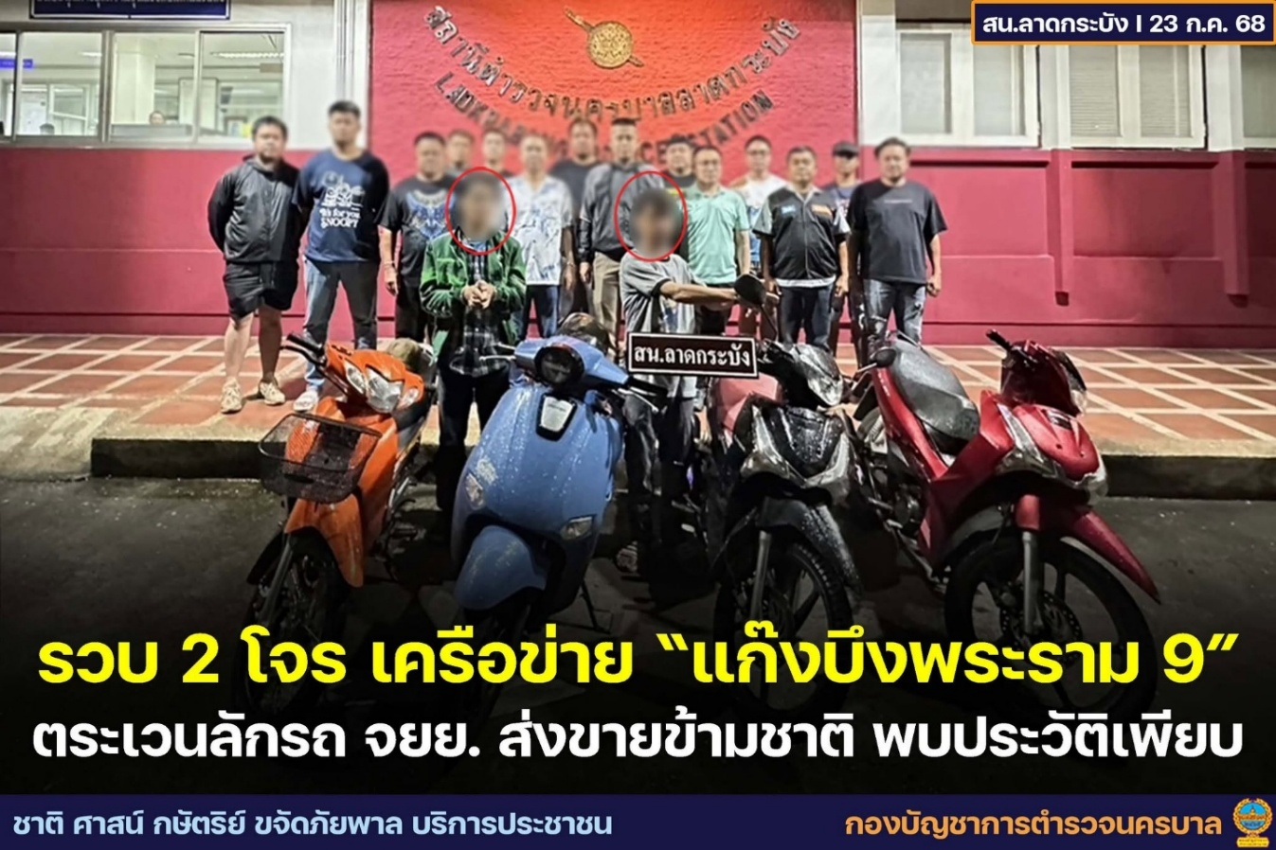

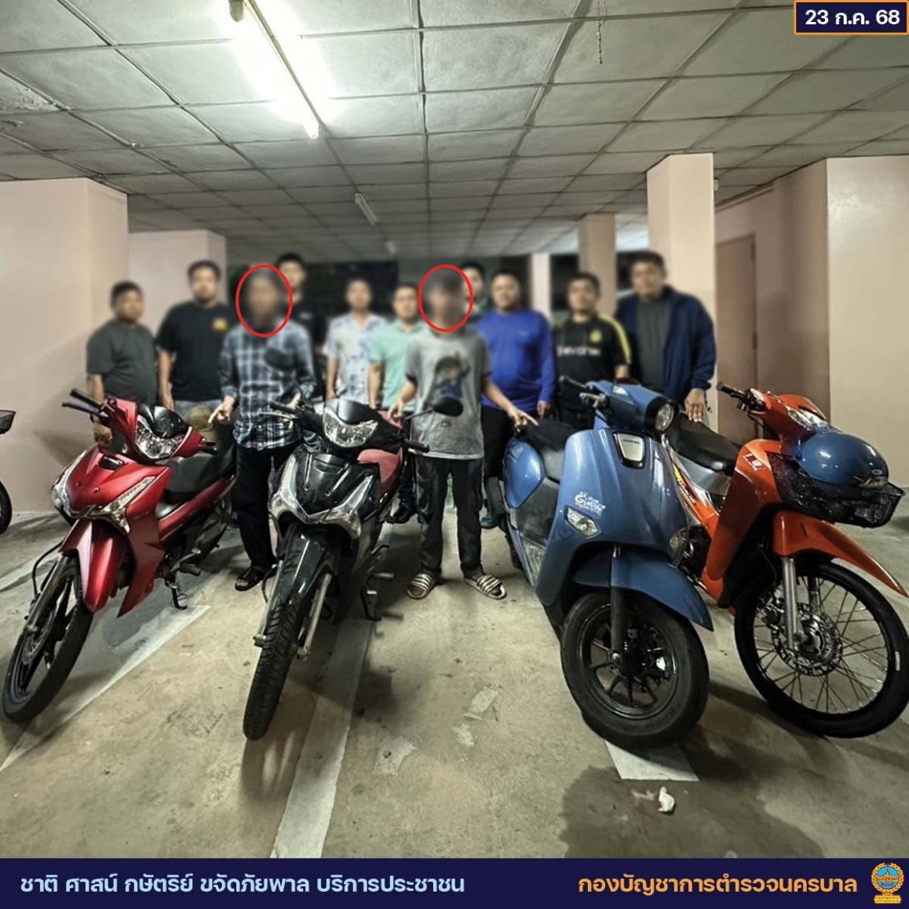

เมื่อวันที่ 3 มิถุนายน 2569
รวบ 2 โจร เครือข่าย "แก๊งบึงพระราม 9
ตระเวนลักรถ จยย. ส่งขายข้ามชาติ พบประวัติก่อเหตุเพียบ
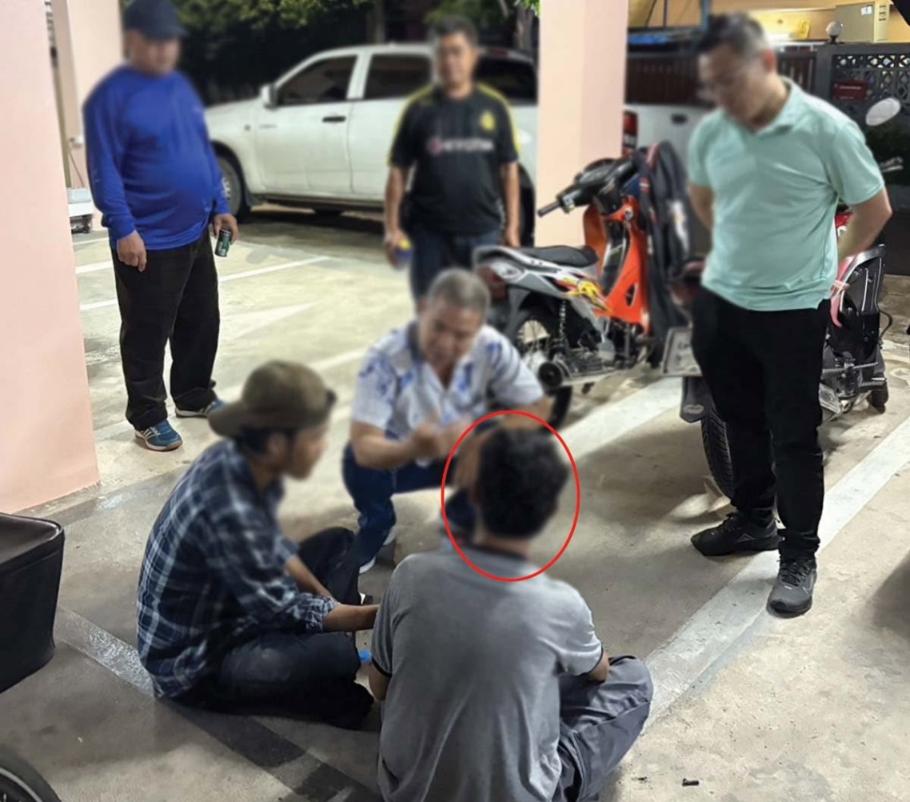

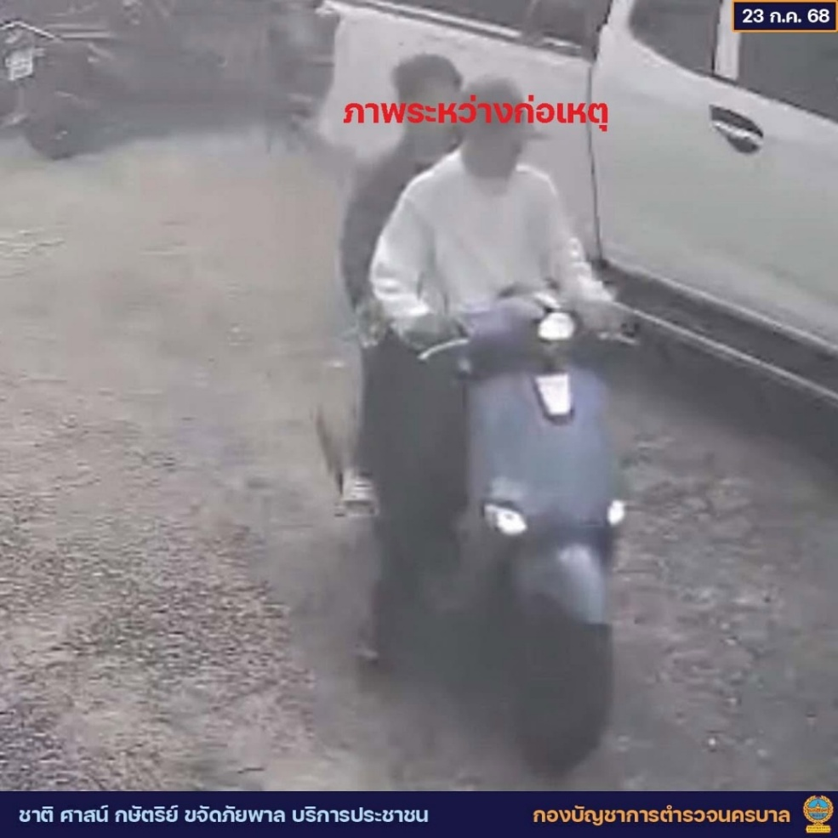

เมื่อวันที่ 5 มิถุนายน 2569
รวบ 2 โจร เครือข่าย "แก๊งบึงพระราม 9
ตระเวนลักรถ จยย. ส่งขายข้ามชาติ พบประวัติก่อเหตุเพียบ
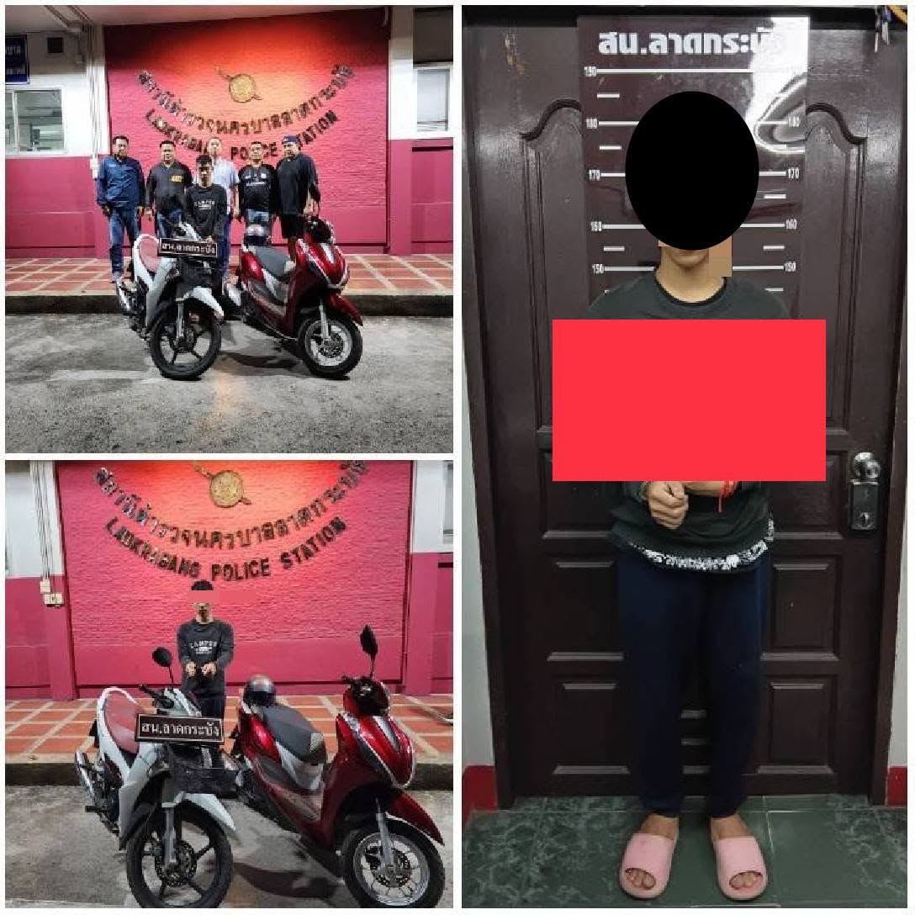

เมื่อวันที่ 10 มิถุนายน 2569
สืบสวนสถานีตำรวจนครบาลลาดกระบัง
ได้จับกุมผู้ร้ายที่ลักรถจักรยานยนต์ได้
บริเวณสถานีรถไฟฟ้าแอร์พอร์ตลิงค์ลาดกระบังพร้อมของกลางรถจักรยานยนต์ 2 คัน

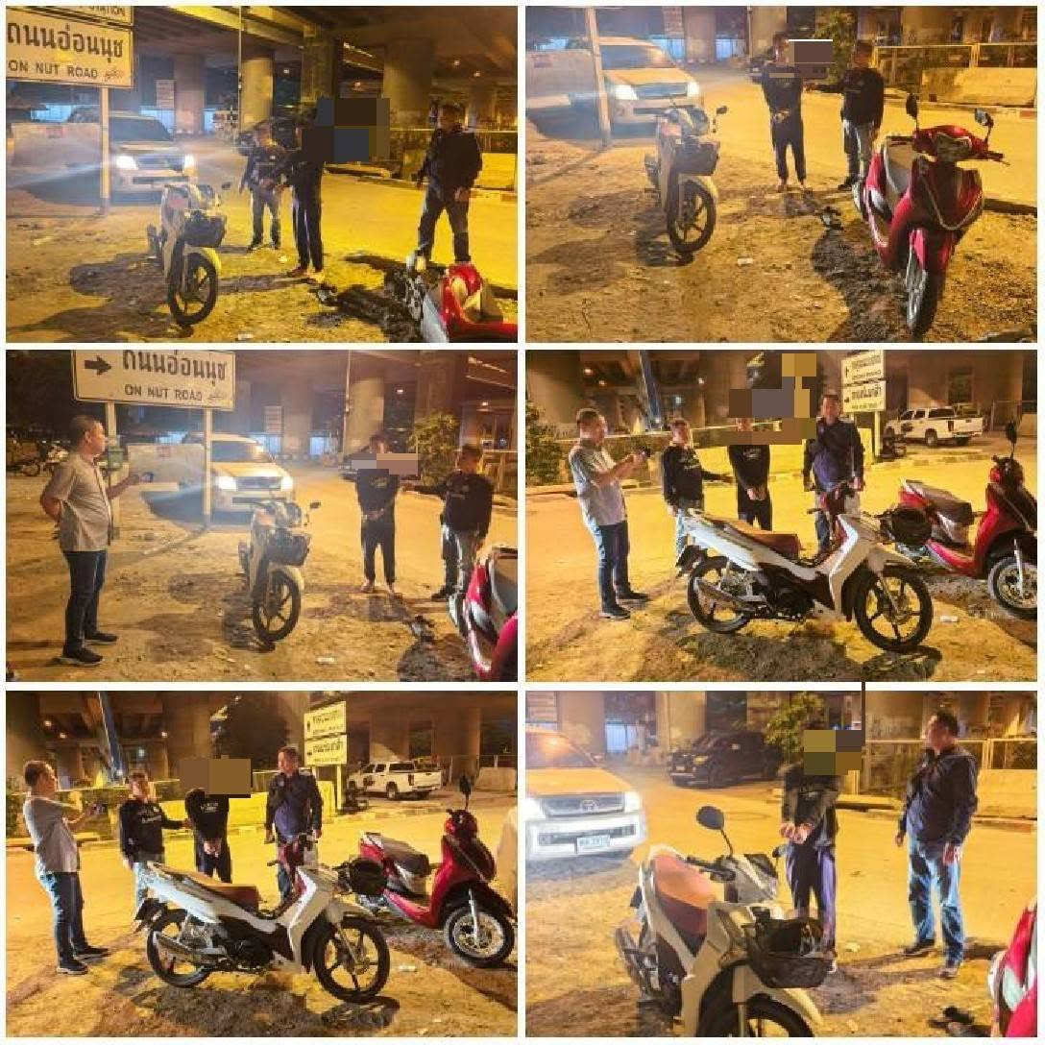

เมื่อวันที่ 11 มิถุนายน 2569
สืบสวนสถานีตำรวจนครบาลลาดกระบัง
ได้จับกุมผู้ร้ายที่ลักรถจักรยานยนต์ได้
บริเวณสถานีรถไฟฟ้าแอร์พอร์ตลิงค์ลาดกระบังพร้อมของกลางรถจักรยานยนต์ 2 คัน

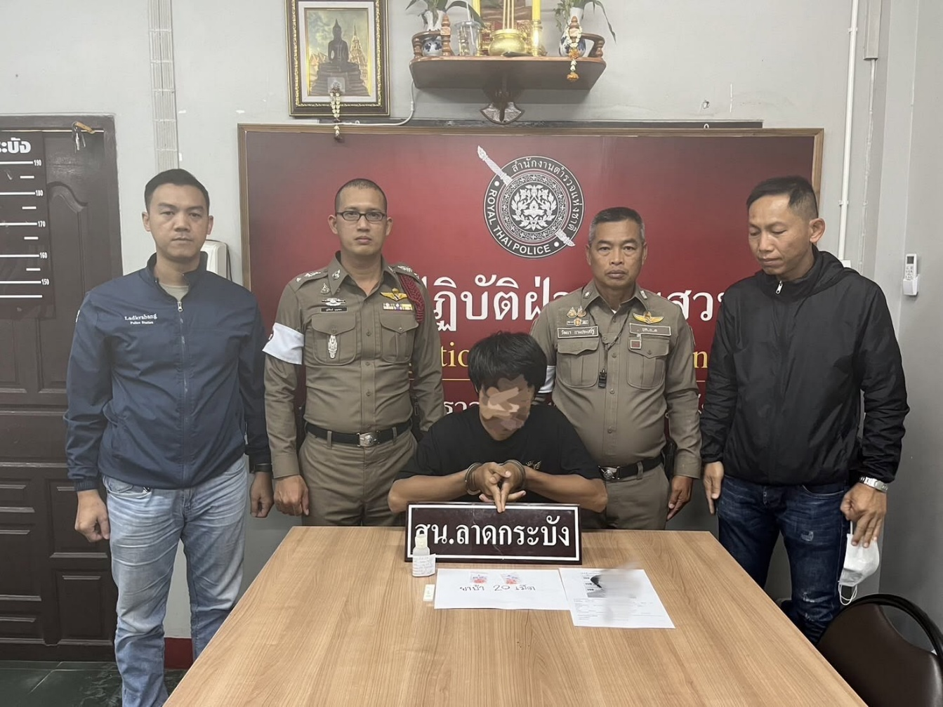

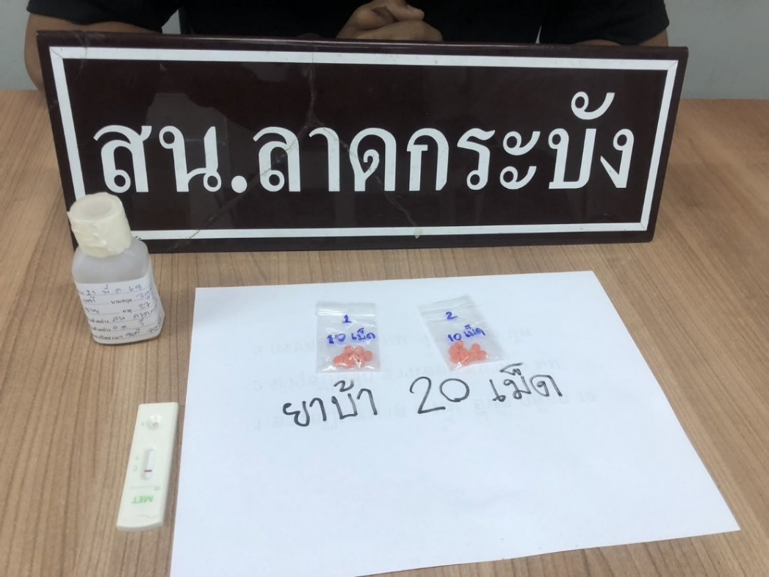

เมื่อวันที่ 12 มิถุนายน 2569
พ.ต.ท.วุฒิพันธ์ บุญทอง สว.จร. สน.ลาดกระบัง , ร.ต.ท.ชูศักด์ จงศุภิศาลกิจ , ร.ต.ท.บุญชู สำเนียงล้ำ , ร.ต.ท.กฤษฎ์ ใจผ่อง , ร.ต.ท.สมคิด จันทร์คง , ร.ต.ต.วัฒนา นามประเสริฐ , ร.ต.ต.สมโภชน์ พุ่มลำเจียก รอง สว.(จร.)ฯ และ ด.ต.ภคพล ชมอินทร์ ผบ.หมู่ (จร.) สน.ลาดกระบัง
ร่วมกันจับกุม นายนที พร้อมของกลาง ยาเสพติดให้โทษประเภท 1 เมทแอมเฟตามีน(ยาบ้า) 20 เม็ด

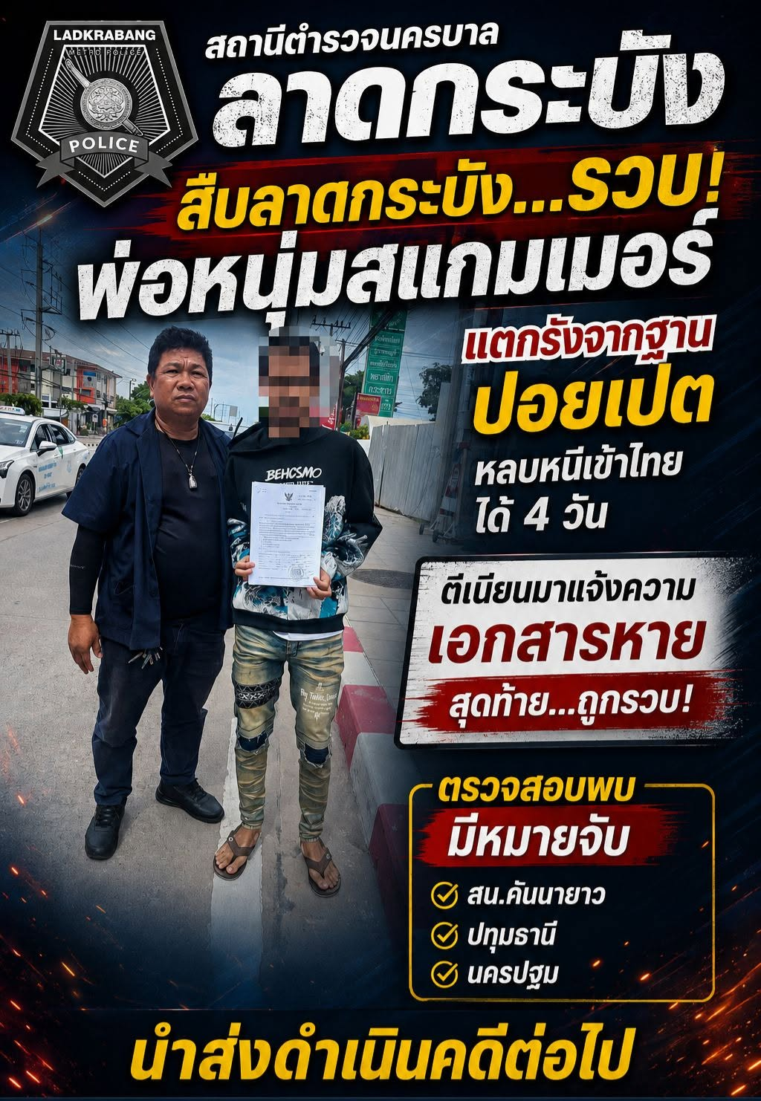

เมื่อวันที่ 15 มิถุนายน 2569
สืบสวนลาดกระบังรวบพ่อหนุ่มสแกมเมอร์ แตกรังจากฐานปอยเปต หลบหนีเข้าไทยได้ 4 วัน ตีเนียนมาแจ้งความเอกสารหาย สุดท้ายถูกรวบ ตรวจสอบมีหมายจับสน.คันนายาว,ปทุมธานี,นครปฐม นำส่งดำเนินคดี

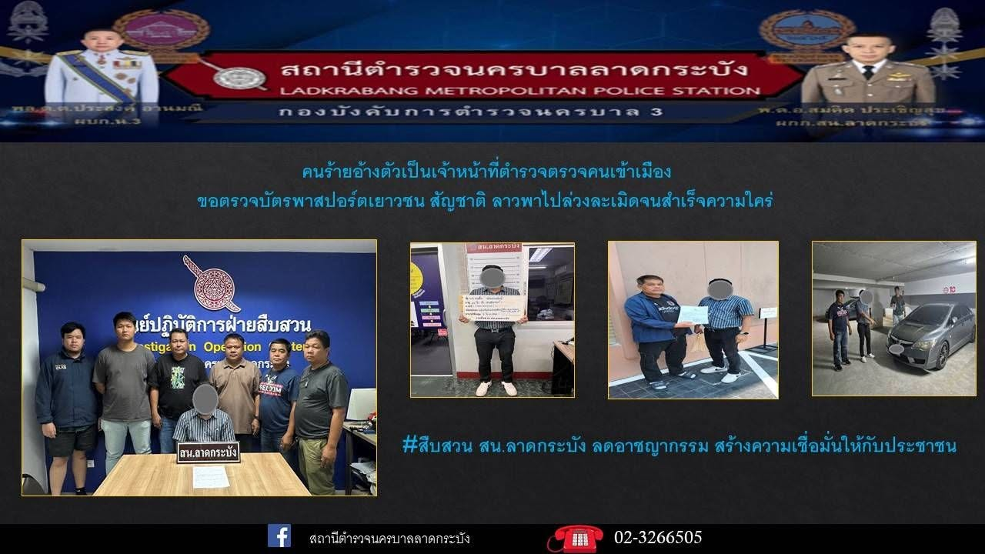

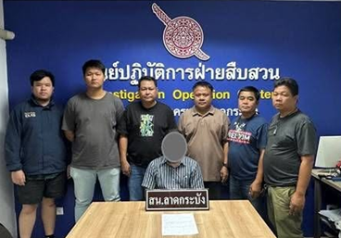

เมื่อวันที่ 16 มิถุนายน 2569
สืบสวน สน.ลาดกระบัง จับกุม คนร้ายอ้างตัวเป็นเจ้าหน้าที่ตำรวจ ตรวจคนเข้าเมือง ขอตรวจบัตรพาสปอร์ตเยาวชนสัญชาติลาวพาไปล่วงละเมิด จนสำเร็จความใคร่

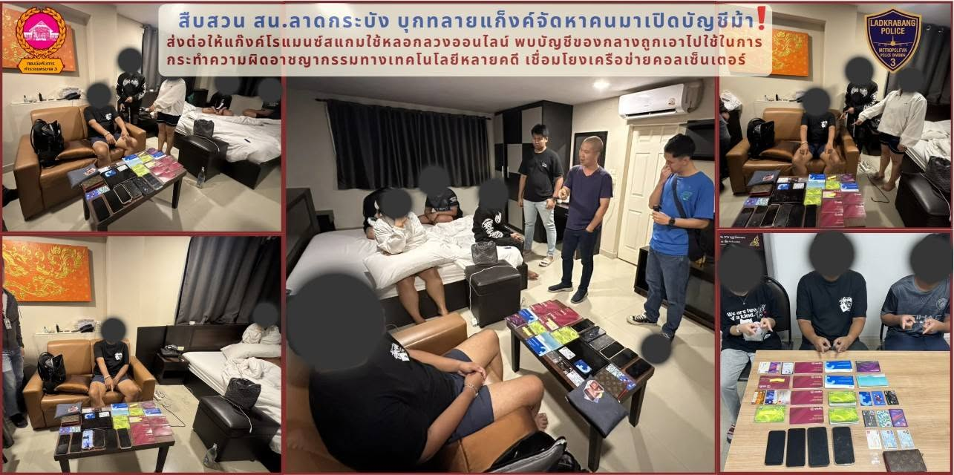

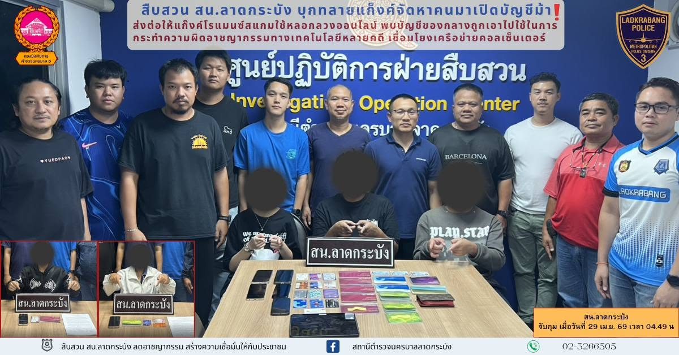

เมื่อวันที่ 17 มิถุนายน 2569
สืบลาดกระบัง จับกุม กลุ่มติดต่อซื้อขายบัญชีม้าเพื่อส่งต่อให้นายทุนใช้ในการกระทำความผิดในคดีหลอกลวงทางออนไลน์

